信息标题：
产品属性：
主要成分：姜辣素
提取来源：生姜
检测方法：HPLC
含量：15%
品牌：佰斯特
外观：棕黄色粉末
应用剂型：
临床应用：
包装：铝箔袋
保存期：24个月
货号：
微生物：已灭菌
产品详情
【产品名称】 | 生姜提取物（姜辣素）
【英文名称】 | Ginger Extract
【规 格】 | 15%
【物理性质】 | 【外 观】 |  | 棕黄色粉末
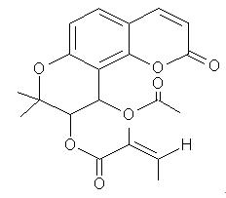
【功 效】 | 1 | 促进血液循环，增强肠道蠕动，治疗消化障碍、便秘、痢疾等多种消化道疾病
 | 2 | 缓解晕车、怀孕，手术后的恶心和呕吐等症状
 | 3 | 抑制前列腺素的合成，治疗风湿性关节炎和骨质增生
 | 4 | 通过降低血小板黏性和降低积聚改善心血管健康。
【应用范围】 | 医药保健品
【包 装】 | 1KG/铝箔袋，25KG/纸板桶(内用双层塑料袋，外套纸板桶）
【贮 藏】 | 阴凉、干燥、避光贮放
【保 质 期】 | 2年

